

迪尚波、拉姆和史密斯戰隊，年終團體賽前三種子

2024年9月20日

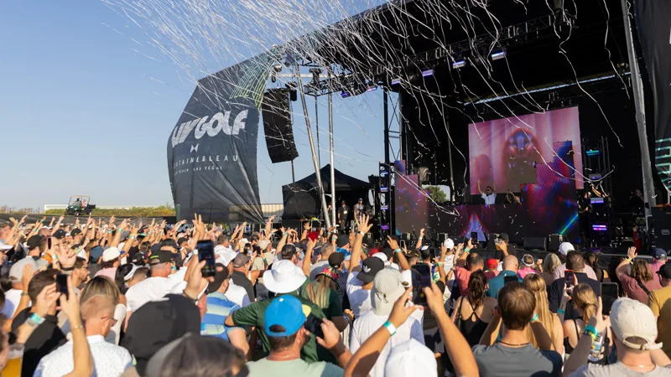
【羅開新聞中心Minsey Weng綜合報導 圖╱LIV Golf提供】西班牙名將Jon Rahm（霍恩‧拉姆）不愧是利夫聯賽身價最高的選手，今年場場名列前十，不過直到最後三站才展現超強實力，一舉拿下LIV Golf UK by JBC（英國利夫賽）和LIV Golf Chicago（芝加哥利夫賽），另外在LIV Golf Greenbrier（綠薔薇利夫賽）延長賽落敗，本週試圖再搶下壓軸封關戰的LIV Golf Dallas Team Championship（達拉斯利夫團體錦標賽）。
靠著季末冠軍、第二和冠軍的優異表現，拉姆在個人積分榜後來居上以235.17分擊敗「智利小子」Joaquin Niemann（華金‧尼曼）的219.20分，榮登利夫球王寶座，獨得一千八百萬美元，加上個人獎金16,737,904美元，全年大賺34,737,904美元。
至於拉姆領軍的新球隊Legion XIII（十三軍團），其來自英格蘭的隊員Tyrrell Hatton（泰瑞爾‧海登）也拿下LIV Golf Nashville（納許維爾利夫賽），不過另兩人表現較差，Kieran Vincent（基蘭‧文森）甚至遭到淘除，導致團體排名不敵Bryson DeChambeau（布萊森‧迪尚波）領軍，四人實力更為平均的Crushers GC。
沒關係，利夫的年終團體錦標賽取前三名為種子隊，首回合將享有輪空的福利，加上Cameron Smith（卡麥隆‧史密斯）的「澳洲隊」Ripper GC，意味著至少穩居前八，每人可獲得二十五萬美元。
相較於其他巡迴賽，利夫聯賽更強調團體賽的重要性，總獎金高達五千萬美元，其中冠軍可獨得一千四百萬美元，不過六成獎金歸球隊所有，所以每人實際上只能拿到百分之十的一百四十萬美元，其他名次亦然，五十二位參賽選手最差為六萬美元，比去年十二隊時少了六萬五千美元。
回顧去年在Trump National Doral（川普朵拉渡假村）Blue Monster（藍怪物球場）進行的賽事，迪尚波帶領Charles Howell III（查爾斯‧哈威爾三世）、Paul Casey（保羅‧凱西）和Anirban Lahiri（阿尼爾班‧拉希瑞）一路過關斬將，今年又贏了三站冠軍，本週將在轉戰達拉斯市郊的Maridoe Golf Club（馬利多高爾夫俱樂部）尋求衛冕大業。
隨著利夫聯賽擴編為十三隊，年終賽的種子隊減至三隊，其餘八隊先在週五捉對廝殺，由排名較高的隊伍先挑對手，進行個人和團體混合比洞賽。
三十二位選手全要下場，包括兩場個人賽和一場兩球賽，十八洞同時開球，沒有平手，每點獲勝得一分，只要贏兩分，便可以晉級第二回合半準決賽。
週六採取同樣賽制，同樣排名較高的隊伍先挑對手，晉級的四隊將在週日爭奪冠軍，不過屆時換成比桿賽，所有選手成績列入計算，總桿數最低者獲勝，而落選的八隊也要分別爭奪五至八和九至十三名。
在獎金分配方面，二至四名隊伍分別獲得八百、六百和四百萬美元，亦即個人能拿到八十、六十和四十萬美元，接著四名為三十二萬五千、三十萬、二十七萬五千和二十五萬美元，再下來為二十萬、十六萬五千、十三萬和九萬五千美元。

